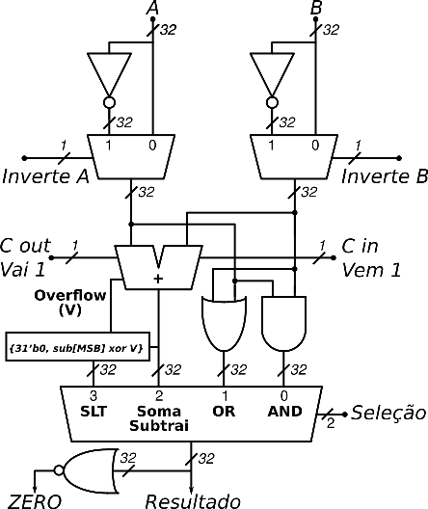
Tabelas da Unidade de Controle da ULA.

Ordenação bits ULActrl:

Ordenação dos bits de Controle da ULA (ULActrl) | Ponto  de Controle
3 (MSB) | inverteA
2 | inverteB
1 | Seleção bit 1
0 (LSB) | Seleção bit 0

Tabela de operação da ULA MIPS DLX:

Instrução  (opcode hex) | Opcode  (opcode bin) | Funct  (bin) | ULA  Executa | ULActrl  (bin) | ULAop  (N bits)
 | 6 bits | 6 bits |  | 4 bits
 | 31 ~ 26 | 5 ~ 0 |  | InvA, InvB, Sel[1,0]
Tipo R:
ADD (0x00) | 00.0000 |  | (add)
SUB (0x00) | 00.0000 |  | (sub)
AND (0x00) | 00.0000 |  | (and)
OR (0x00) | 00.0000 |  | (or)
SLT (0x00) | 00.0000 |  | (slt)
Tipo I:
LW (0x23)
SW (0x2B)
BEQ (0x04)

Tabela com o Resumo do Controle da ULA:

Instrução  (opcode hex) | ULAop  (N bits) | Funct  (6 bits) | ULA  Executa | ULActrl  (4 bits)
LW (0x23) (I) |  |  | (add)
SW (0x2B) (I) |  |  | (add)
BEQ (0x04) (I) |  |  | (sub)
ADD (0x00) (R) |  |  | (add)
SUB (0x00) (R) |  |  | (sub)
AND (0x00) (R) |  |  | (and)
OR (0x00) (R) |  |  | (or)
SLT (0x00) (R) |  |  | (slt)

